***Праздник «8 марта».***

***Подготовила воспитатель группы №12***

***Кучукбаева Я.Р.***

8 **Марта** –международный женский день, **праздник нежности**, ласки и красоты. 8 **Марта в детском саду - праздник**, который символизирует собой приход весны. Особых поздравлений удостаиваются наши любимые мамочки, ведь для каждого человека мама – самый близкий весенний **праздник**. Ведь это же **праздник мам**, самых любимых и родных каждому ребенку.

**4 марта 2019 года** **прошёл утренник**, посвящённый Международному женскому дню, с особой любовью и нежностью малыши готовились к этому событию. Старательно готовили подарки мамам и бабушкам, оказывали посильную помощь в украшении **группы**, разучивали новые песни и танцы о маме и весне. Все старания не прошли даром. **Праздник**получился очень веселым, увлекательным! Ребята поздравляли своих мам стихами, песнями, играми. Для мам малыши сплясали парный танец «Целовака,прижимака и люблюка ты моя*»*, «Поссорились – помирились», Радостную атмосферу помог создать главный герой утренника – смешной и веселый Буратино. Дети спели песню «Солнышко лучистое», «Бабуля», читали стихи, вместе с гостем праздника Солнышком и Буратино станцевали веселый танец «Стирка», поиграли в игру «Повесим платочки».

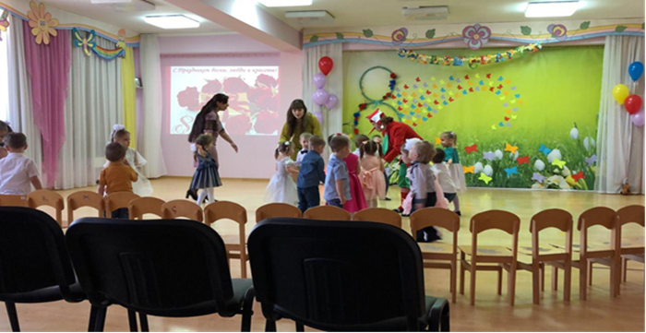

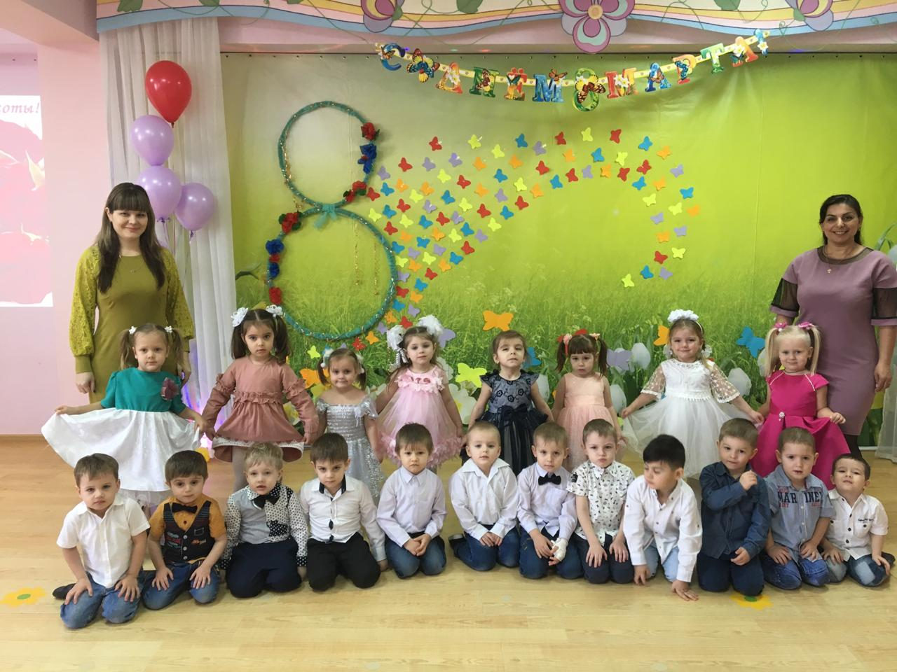

Счастье и радость переполняли всех! Участники праздника зарядились позитивом и хорошим настроением! Все дети остались довольны. И если дети после праздника торопятся поделиться своими впечатлениями и еще много дней живут под впечатлением от него – значит, мы достигли цели. Праздник состоялся, и мир вокруг нас стал чуточку ярче, светлее и добрее!